Guess who – two ducks & a duckling

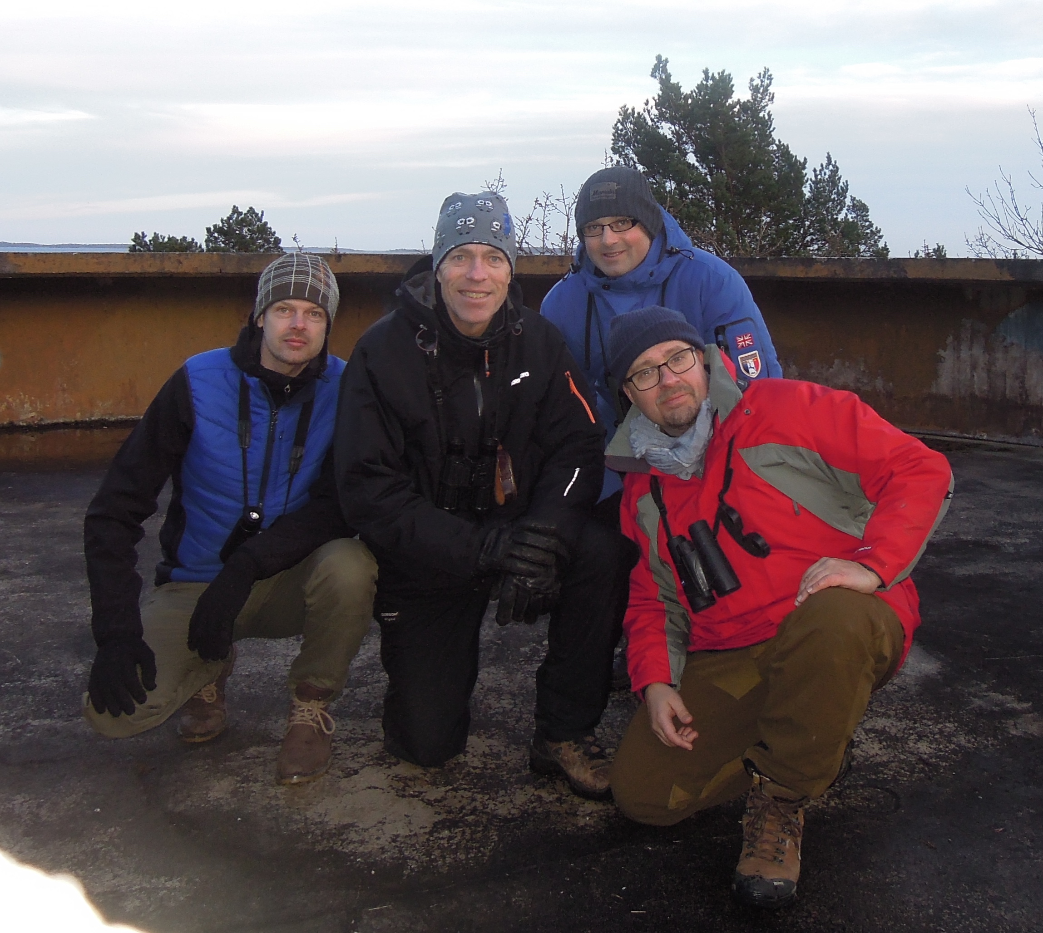

Årets rally blev inte planerat i detalj utan ”erfarenheten” skulle fälla utslag. Alltså Nogersund det vinnande hålet var första anhalt i mörkret. Vi kom helt enkelt för tidigt dit. Men knäppande rödhake och dito o lampsken gjorde livet på morgon-kvisten go. Förstafikan intogs medan ljuset infann sig. Trutar i stora mängder sträckte in från Hanösund, en obestämd lom långt ut och inte minst ett mycket stort antal alfågel spädde på listan. Dagens första snatteränder räknades in i hamnen liksom havstrut. Två svärtor kom och gjorde en lov ute i sundet med sina vita vingspeglar.
Hälleviks hamn spanade vi in de första skrattmåsarna och vid Ådala fasan och råka. Mjällby en given ort mitt Pau Lister gav ring- och turkduva i samma ögonblick till en ortsbos stora förvåning då Ulf pekade rakt mot henne – där flyger turkduvorna!
Sölvesborg med innerhamnen, reningsverket, Tredenborg och Hermans Heja i nämnd ordning gav lite smått och gott. Gravanden lyste dock med sin frånvaro medan vi hade flera sjungande gärdsmygar, salskrake, havsörn och en fin grupp bergänder. Via Jockarp intill Ryssberget så hängde vi in bergfink, entita och mindre korsnäbb. Över till Djupekås som dippade medan Fäholmen gav en fin flock vinterhämpling i ”jakten” på den trana som gått där den senaste tiden. Där fick vi också dagens enda korp! Upp till Elleholm för rödrom, skäggmes och förhoppningsvis brunand. Inget av det blev det tyvärr. Därför fick Gunnön bidra med brunanden. Därpå raka vägen upp till Asarum för att äntligen få med varfågeln som gäckat laget under flera rallyn. Dessutom hade vi här en större hackspett. Tack Sven! Strömstararna i S:a Hoka helgjutna men ingen trädkrypare eller stjärtmes som vi hoppats på. Så ner till matningen i Svarte mosse där talltita, svartmes kom med på listan. Men Christers nötskrikor var som bortblåsta denna blåsiga tävlingsdag, typiskt! Nu fick vi dessutom ett av några stopp med goefika, Ulfs varma korvar och Svens köpekakor. Smakade mums! Yttervägga med snösparv ute på Eneskär, dock ingen fiskmås i hamnen trots flera spaningar men väl den enda ejdern – en hane intill Kastellet. Här sågs dessutom ett 10-tal snatteränder.
Munkahusviken med reningsverket där det fanns en forsärla som inte vi såg utan andra såg som inte tävlade. En rörhöna vid bron kom simmande tvärs inloppet för att lika snabbt vara borta. En kungsfiskare sågs även här av icke deltagare i rallyt. Bron över till Boön blev också besökt i hopp om skärsnäppa men icke. Så det sista vi försökte få grepp om och med på listan var kattugglan vid Hvilans kapell men det tyckte antagligen som många av oss att vinden var inte och leka med denna dag. Nöjda trots allt så blev dagens antal ”endast” 65 arter, men som sedan skulle visa sig vara ett segerresultat.

